|  |
| --- |
|  |
| **DOCUMENTATION** |
| **Créer CLIENT** |

|  |
| --- |
| 18/02/2014 |

**Créer CLIENT**

Cette classe va permettre de créer un client qui possède un nom d’entreprise, ainsi qu’un numéro de téléphone et enfin une adresse mail.

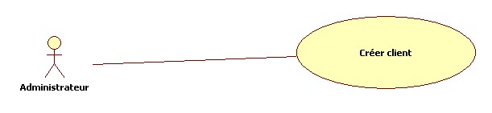

Description des acteurs :

|  |  |
| --- | --- |
| Administrateur | Utilisateur qui va avoir les droits sur le programme |

Description des cas d’utilisations :

|  |  |
| --- | --- |
| Créer client | Permet de saisir le nom, le numéro de téléphone et l’adresse du client (les informations du client). |

Donc pour un client, il y a :

|  |
| --- |
| Nom Entreprise |
| Numéro de téléphone |
| Adresse mail |